Служил солдат в полку целые двадцать пять лет, а царя в лицо не видал. Пришел домой; стали его спрашивать про царя, а он не знает, что и сказать-то. Вот и зачали его корить родичи да знакомцы:
— Вишь, — говорят, — двадцать пять лет прослужил, а царя в глаза не видал!
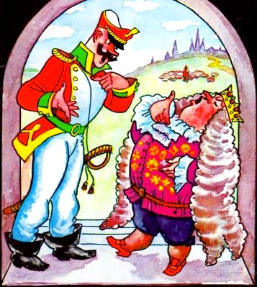
Обидно это ему показалось; собрался и пошел царя смотреть. Пришел во дворец. Царь спрашивает:
— Зачем, солдат?
— Так и так, ваше царское величество, служил я тебе да богу целые двадцать пять лет, а тебя в лицо не видал; пришел посмотреть!
— Ну, смотри.
Солдат три раза обошел кругом царя, все оглядывал. Царь спрашивает:
— Хорош ли я?
— Хорош, — отвечает солдат.
— Ну теперь, служивый, скажи: высоко ли небо от земли?
— Столь высоко, что там стукнет, а здесь слышно.
— А широка ли земля?
— Вон там солнце всходит, а там заходит — столь широка!
— А глубока ли земля?
— Да был у меня дед, умер тому назад с девяносто лет, зарыли в землю, с тех пор и домой не бывал: верно, глубока!
Потом отослал царь солдата в темницу и сказал ему:
— Не плошай, служба! Я пошлю к тебе тридцать гусей; умей по перу выдернуть.
— Ладно!
Призвал царь тридцать богатых купцов и загадал им те же загадки, что и солдату загадывал; они думали, думали, не смогли ответу дать, и велел их царь посадить за то в темницу. Спрашивает их солдат:
— Купцы-молодцы, вас за что посадили?
— Да, вишь, государь нас допрашивал: далеко ли небо от земли, и сколь земля широка, и сколь она глубока; а мы — люди темные, не смогли ответу дать.
— Дайте мне каждый по тысяче рублев — я вам правду скажу.
— Изволь, брат; только научи.
Взял с них солдат по тысяче и научил, как отгадать царские загадки.
Дня через два призвал царь к себе и купцов и солдата; задал купцам те же самые загадки, и как скоро они отгадали — отпустил их по своим местам.
— Ну, служба, сумел по перу сдернуть?
— Сумел, царь-государь, да еще по золотому!
— А далеко ль тебе до дому?
— Отсюда не видно — далеко, стало быть!
— Вот тебе тысяча рублев; ступай с богом! Воротился солдат домой и зажил себе привольно, богато.

